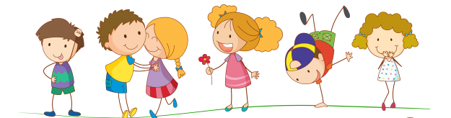

«СОЦИАЛЬНОЕ РАЗВИТИЕ ДОШКОЛЬНИКОВ»
Семья начинается с детей /Александр Герцен/

Социальное развитие дошкольников – это усвоение ценностей, традиций и культуры общества, в котором детям предстоит жить. В процессе общения с взрослыми или сверстниками ребенок учится учитывать интересы окружающих людей и жить по определенным правилам и нормам поведения. Наибольшее влияние на социальное становление ребёнка оказывает его семья. Для ребёнка семья - это среда, в которой непосредственно складываются условия его физического, психического, эмоционального, интеллектуального развития.
Семья – это ячейка общества и важнейший источник социального и экономического развития. Тёплая атмосфера, взаимное уважение и доверие являются основополагающими факторами гармоничного социального развития ребенка.
Социальное развитие дошкольников происходит главным образом за счет общения, элементы которого присущи детям с младенческого возраста (мимика, движения, звуки).
Начиная с 6 месяцев и до 2-х лет, общение ребенка с взрослыми приобретает более ситуативную форму, которая представляет собой некоторое практическое взаимодействие. Ребёнок все чаще заинтересован в вашей помощи, поддержке, совете или определенных совместных действиях.
В возрасте от 3-х до 5 лет дети начинают задавать все больше вопросов, и общение принимает ярко выраженную познавательную форму. Основным средством общения становится речь, которая позволяет ребенку получать информацию и обсуждать со старшими окружающий мир.
От 6 до 7 лет детское общение принимает личностную форму. Дети начинают задавать вопросы о человеке и его внутреннем мире. Этот момент является наиболее ответственным в социальном становлении ребёнка - он зачастую нуждается в эмоциональной поддержке, понимании и сопереживании. Взрослые являются для детей образцом для подражания, потому они активно перенимают их стиль общения, особенности поведения и формируют собственную индивидуальность.

